山西师范大学2022上半年
河津实习简报(第一期）
实习指导教师：侯文娟
教育实习是提高师范教育专业学生素质和技能的重要途径之一。通过教育实习可以进一步培养锻炼学生理论联系实际和分析问题、解决问题的能力，使学生了解中学实际，获得教师职业的初步实际知识和能力，从而缩短从教适应期，为今后走上工作岗位打下良好的基础。同时，还可以使我校加强与中学的联系，了解和学习中学教育教学改革的经验，检查我校教育教学质量，进而推动我校的教学改革和教育科学的研究工作。
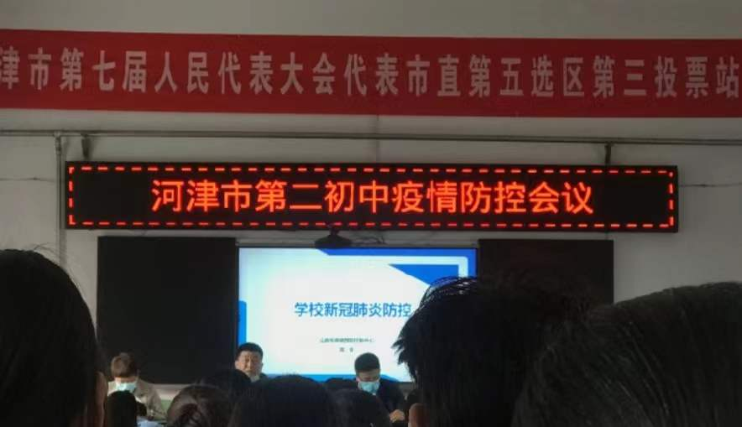
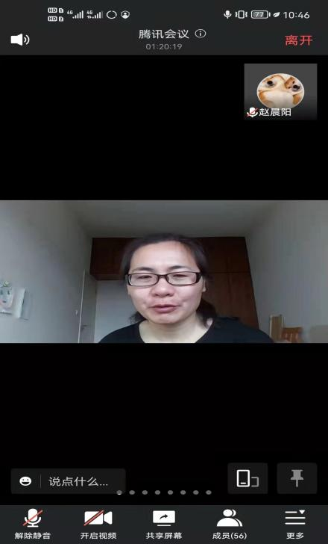
寒假过后，随着中学的开学，实习生开始报到上岗，由于疫情的原因，实习生的上岗培训线上举行，叮嘱实习生认真工作，虚心学习，重视此次实习经历。二月底，河津市实习的2019级55名学生已全部上岗。实习生以实习学校间的距离分为4组，疫情期间，实习学校并没有举行欢迎仪式。每名实习生上岗之后都有自己的指导老师，学校领导以及指导老师对实习生提出了实习要求，任务，强调注意事项。要求实习生好好珍惜和把握此次实习机会，虚心地向基地指导教师学习，学习他们先进的教育理念、教学方法和科学的班级管理方法，力争高质量地完成各项实习任务。
步入校园
今年由于疫情原因，本省的实习生由家直接赴岗，初次到达实习学校，学校的生活老师热情的介绍了学校环境，学校、年级组、学校教育理念等情况。安排了实习生的住宿，房间及生活必须用品的配置，接着对他们的年级组、办公桌、教学参考用书做了安排，并且介绍了指导教师。面对即将到来的实习生活，准实习老师们也开始积极适应实习新生活。
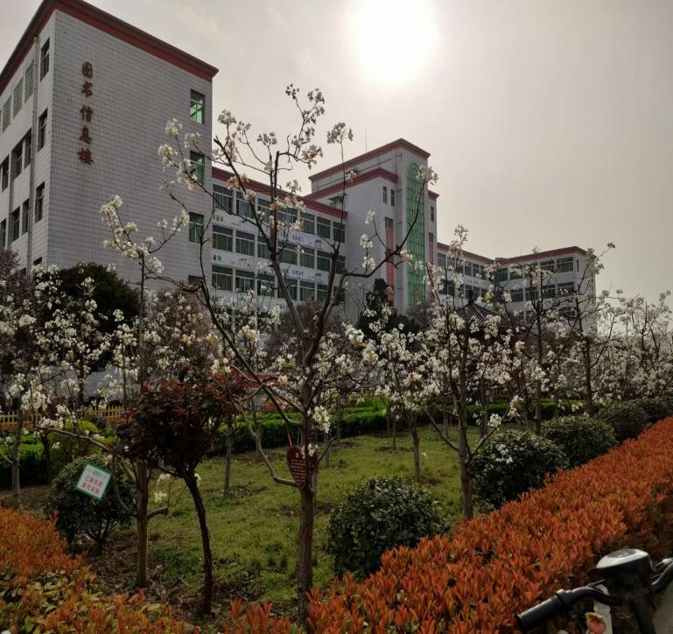
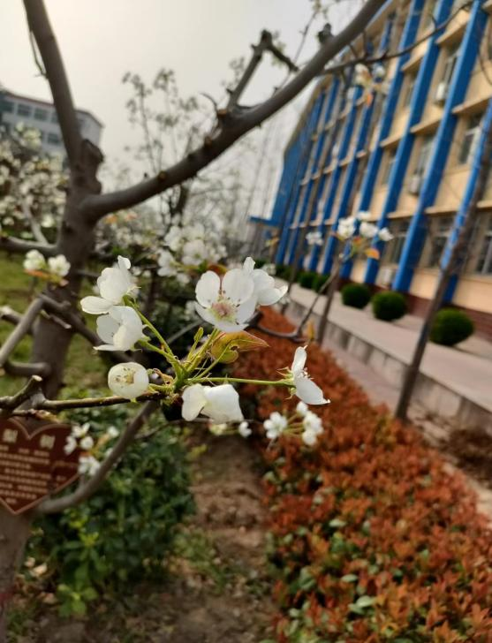
角色转换 课前培训
对于我们本科师范类专业的学生来说,教育实习是我们理论联系实际的一个学习过程，是学生将所学的教育理论知识转化为能力，向教师角色过渡的重要环节。适应好新环境后，实习生们将由学生的角色进入到教师的角色。与自己的指导老师沟通后，了解课程进度、课堂要求、实习计划。实习生将理论知识和实践相结合，教育实习是将所学知识运用到教学实践当中，各实习老师将理论知识和实践有机的结合，能很顺利的在指导老师的帮助下完成教学设计，新课教学以及习题讲解，各实习老师能充分利用教材、教参及网络资源搜集自己所需教学资料，能使用现代教育技术进行多媒体课堂教学。师大学子在实习学校继续发扬学校优良传统，勤奋好学，热心向指导老师及其他各位老帅求教，不断进取。每一次认真备课，经指导老师审查指导再次完善，为自己所上的每一节课负责。
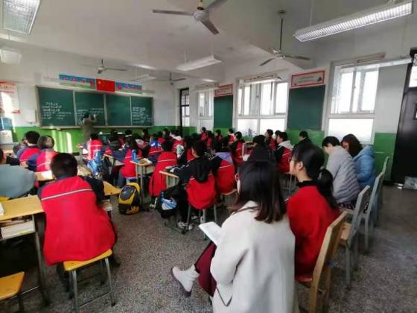
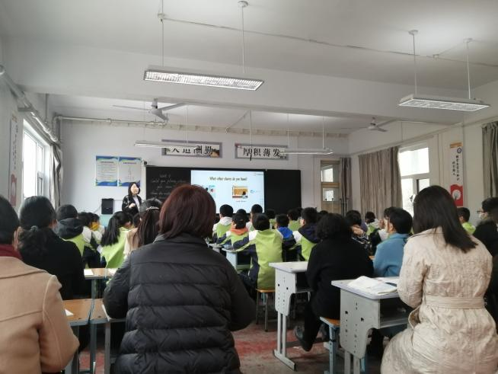
教学实践
实习生运用现代教育技术多媒体课堂教学，各实习老师充分利用学校的现代教育技术设施，制作好每一节课的教学设计课件，使课堂氛围活跃生动，学生积极听课学习，达到较好的教学效果。在教育实习中，各实习老师充分展示出自己的教学基本功，标准的普通话教学、出色的板书设计以及一位优秀准老师的教学风格和气质将课堂打造的尽善尽美。
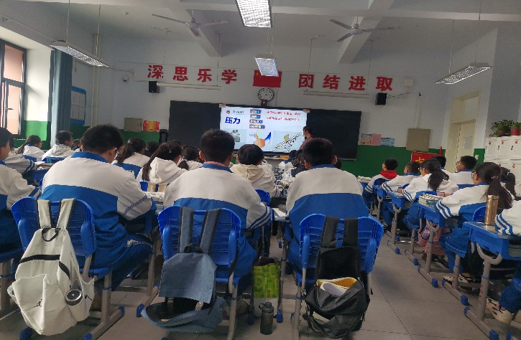
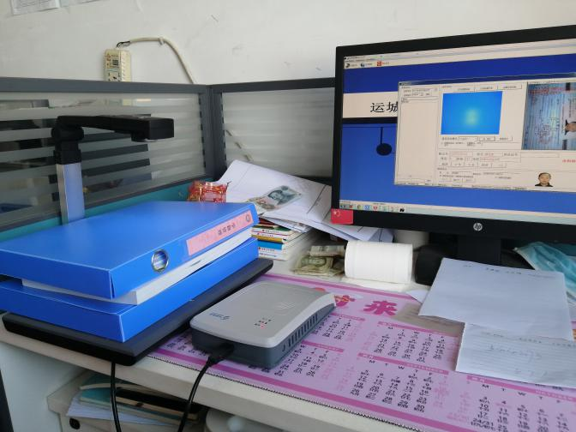
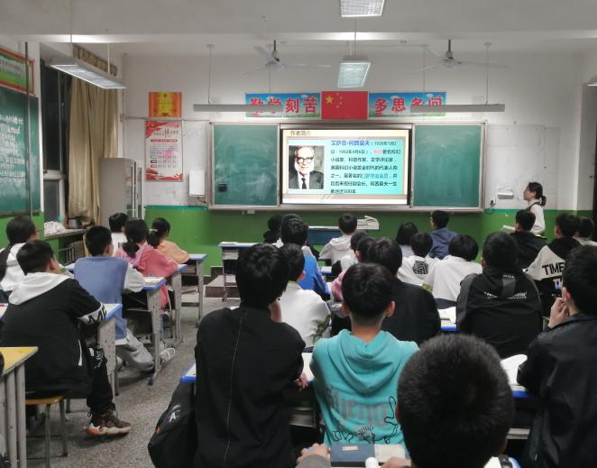
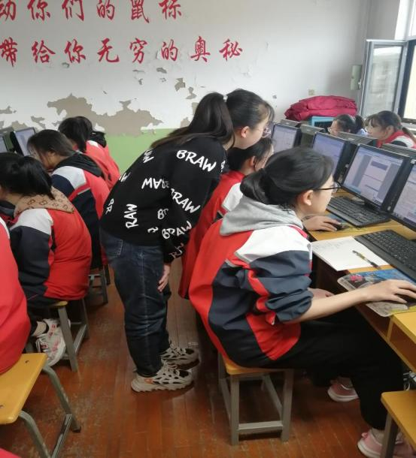
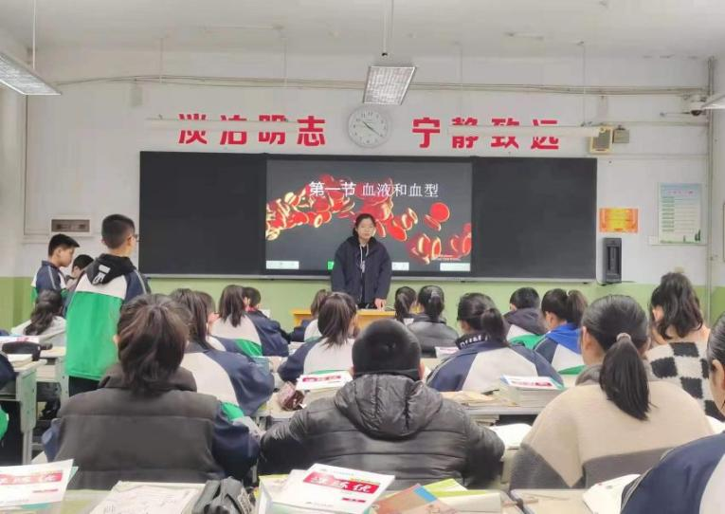
班主任实习情况
- 认真负责的完成各项工作，各实习老师每天按时起床，6:55准时到位和班主任指导老师一同检查班级学生早操出勤和监督学生做操质量，随后查看学生早读情况，每天课间操、眼保健操、课外体育活动到位检查，晚读报自习时间提前到位，晚就寝检查，卫生扫除监督，认真准备每一次班会教育等，同时利用空闲时间进行班级课堂教学巡查，完全按班主任的工作要求严格执行每一项工作。
- 合理科学的教育管理学生，课堂教学纪律好，实习老师以自己的优秀教育理念教育管理课堂教字，能史用对好的官理力式让子生上课认真听课，安静自习，同时保持集会及大型活动班级秩序良好。针对违纪学生，实习老师亲切交流，带着一颗爱心积极感化学生，让学生认识到自己的错误，教育学生争做一名德智体美劳全面发展的学生。
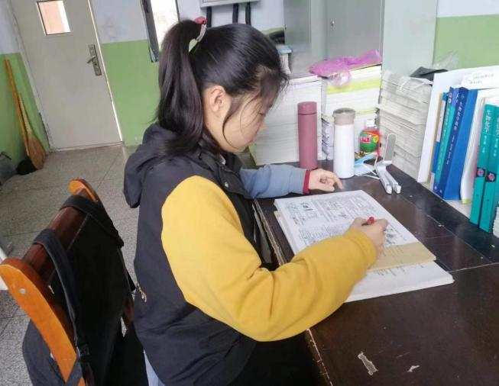
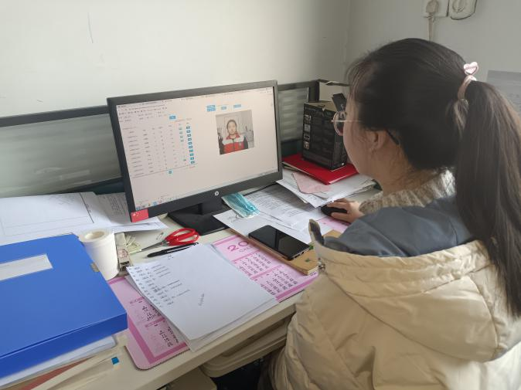
3.热心求教学习班主任管理工作，实习老师在班主任指导老师的指导下开展班级管理工作，同时热心求教，学会如何开展班会活动，如何和学生进行沟通，如何批评教育学生，如何和科任老师合作等。同时利用图书和网络资源学习一些教学名师的先进班级管理理念，为将来走上工作岗位打下一定的基础。
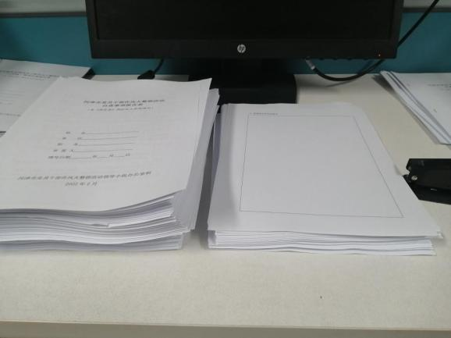
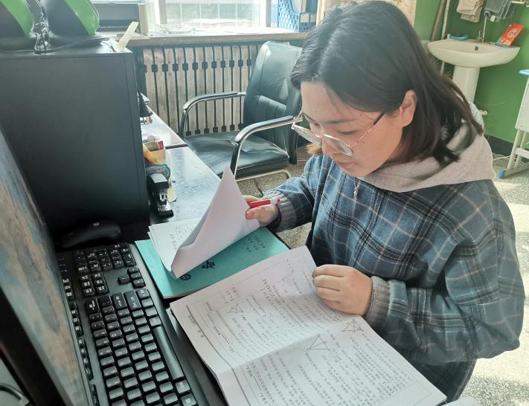
年级组工作
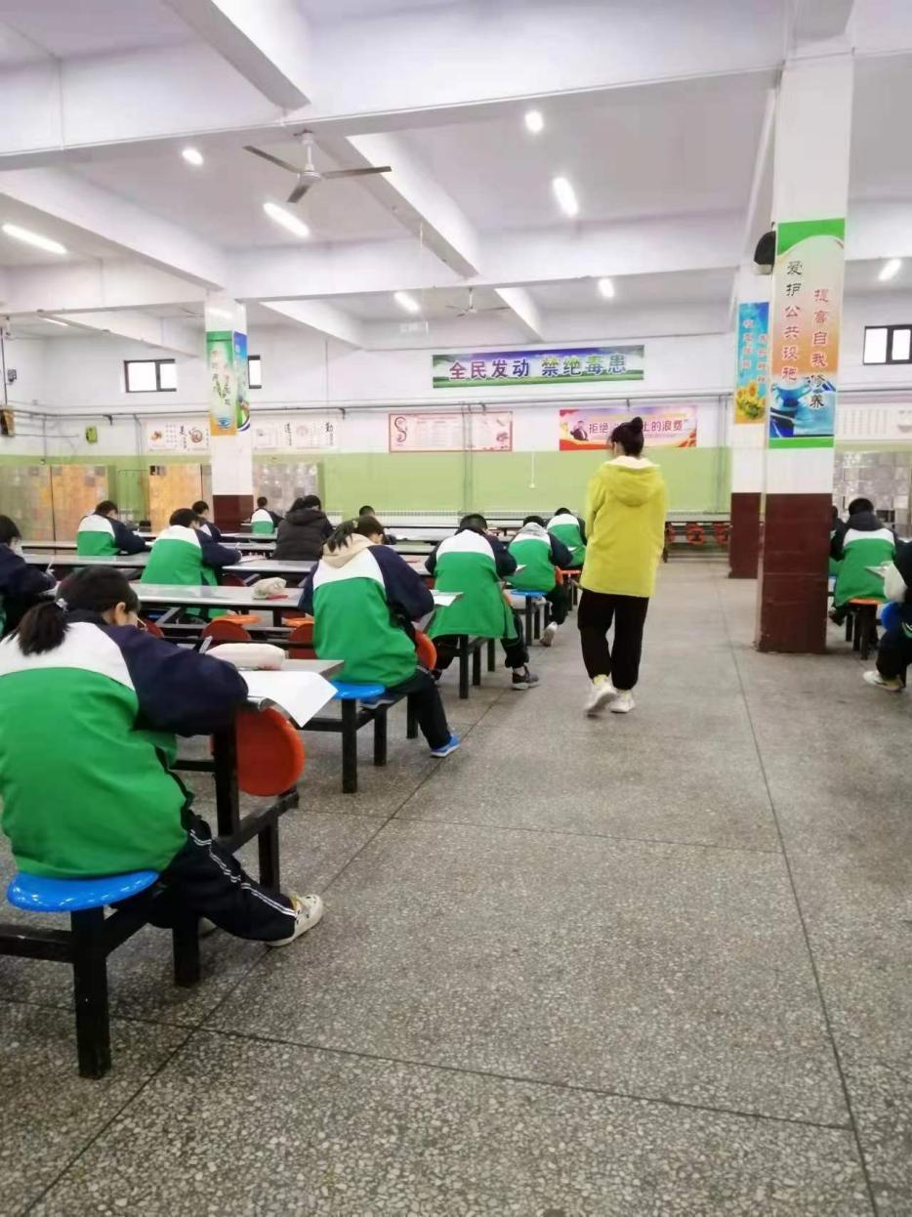
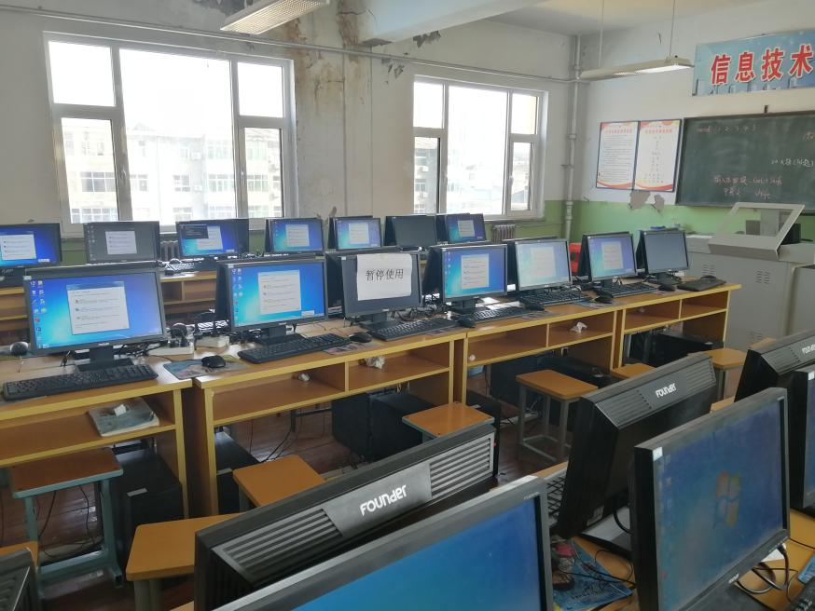
实习期间，除日常教学工作外，还有许多日常办公活动，如：整理文件，收集资料，后勤工作，监考，评卷等工作，都需要实习生学习与实践，充分发挥实习生的优势，在工作中发光发热。
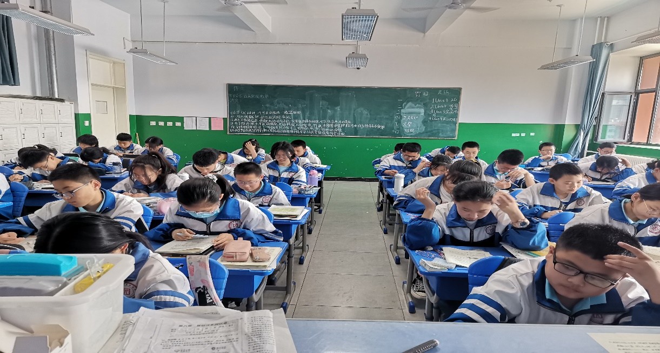
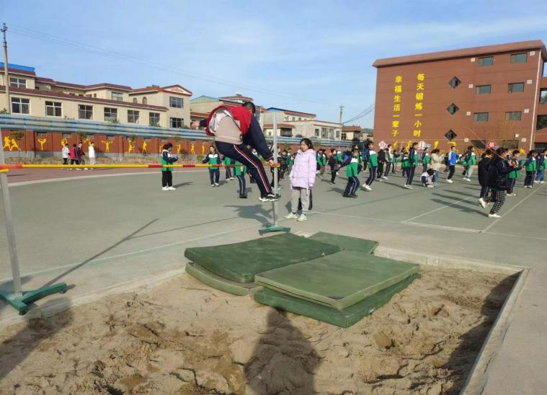
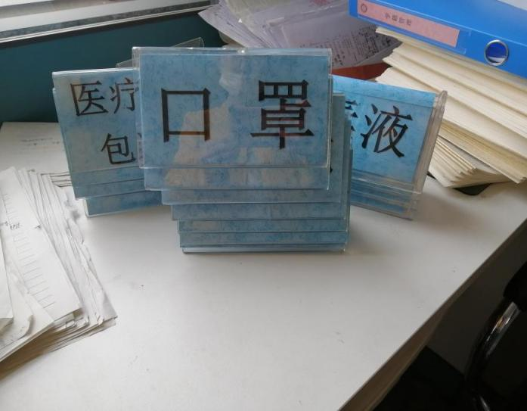
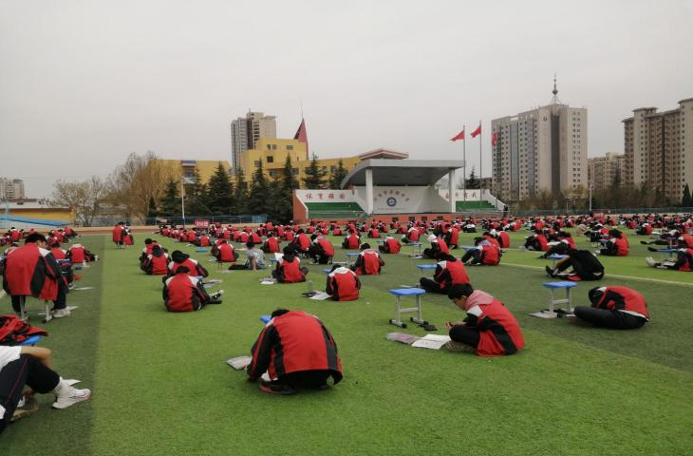
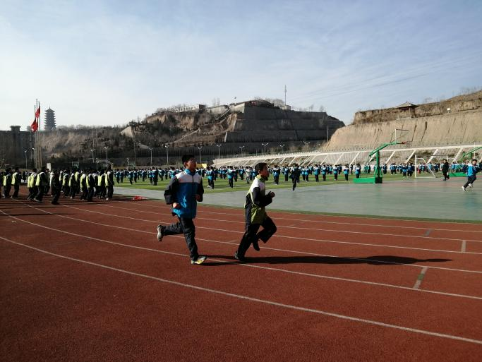
部分实习生的心得
转眼间我在城北中学已经实习一个月了，回想刚来的那几天还是有诸多感慨。报道完的第一个星期，我整天巴不得快点过，现在想想真觉得不可思议。短短的一个月时间，我就已经改变了自己的心态，真希望余下的三个月可以过得慢一些，好让我和这群可爱的学生们再多呆一段时间。
刚来到学校的第一天，校长亲切地和我们交谈，大致介绍学校后，就让总务处老师带我们前去宿舍整理东西、参观校园。老师与宿管阿姨给我们一种家的感觉，让我们有什么生活上的困难，都一定要跟他们说，他们能做到的一定都会尽量的满足我们。在对学校环境熟悉之后，我所分配到的指导老师先为我讲解了班主任工作、课堂教学等工作内容与职责。在老师的指导下，我们对学生学习心理状况有了更为清晰的认识，工作职责也更为明确。
听课学习是我们实习过程中重要的一部分。在实习期间，我做的第一件事情就是听课。听完课后，我与两位实习同学都会私下进行交流，讨论一下不同老师的上课风格，以及不同老师的优秀之处。通过听课，我学习到了很多东西，比如怎样管理课堂，如何应付突发情况，如何抓住学生的注意，如何让学生在快乐学习的同时又能掌握知识点，如何掌握课堂节奏，让课堂既不拖沓，又不至于过快，这都是我今后需要不断加强学习的。
“千淘万漉虽辛苦，吹尽狂沙始到金”，实习生活的第一月已经在充实的工作中过去了，我在一线教师们的言传身教中学到了很多宝贵的经验。今后，我将会以更激昂的心情和更饱满的状态投入到实习工作中。
实习生：赵晨阳

氤氲着花香的人间四月天，娇柔婉约，阳光那般地绚丽耀眼，清风细语百花艳，宛如一场铺天盖地的盛宴，温软情田。芳菲四月，润泽了心灵的原野。成长是一个慢动作，日不见其增，月见其长，三月的实习生活如沙一般流走，四月的实习生活悄悄开始。
经过了一个月的实习，大部分同学都已经完成了角色的转换，变得更加成熟、自信。他们更好地进入到了学校生活的方方面面，也更加明确了教师的身份。 三月的阳光温和不燥，使人舒坦。它悄悄地来临，我们师大学子踏上了初为人师的征程，在三月里，我们有很多有趣的事情，在实习中一边成长一边收获……从刚来河津第二初中到现在已经一个月过去了，内心收获和感动满满。第一次上讲台是给同学们讲题，带着紧张激动的心讲完了课。课后指导老师帮我提出了好多建议。比如要引导学生思考，和学生多交流互动。
三月的实习大部分时间都在听课，监考， 评卷子，办公室帮助登记中考报名信息，整理相关资料，三月的实习生活虽然很累但很充实。
实习生：李 娜

为适应学校可持续发展要求，使实习生得到更好的锻炼，也让班主任工作优秀经验得到有效传承和发展，河津市第四初中设置了见习班主任工作岗位。班主任工作经验比较多的在职教师一对一指导实习生管理班级，一定程度上减轻了班主任的负担，也让实习生学到了更多管理学生的方法，更快掌握所带班级学生情况。
而我作为见习班主任，就要比普通实习老师多一份责任，在教好课的同时，也要履行好班主任的职责。要准时参加班主任工作例会，经常与班主任联系、了解、反馈学生情况，协助班主任做好学生中发生突发事件处理工作，并做好谈话记录。
班主任实习是一份责任与担当，我在带班班主任的指导下，制订了班主任实习计划，开展了班主任实习管理工作，带领班级学生上自习、出操、组织班会、处理学生之间的矛盾等。通过班主任工作，培养了我的学管理的技能，也收获了与学生的深厚感情。
实习生：张文静

不知不觉中，实习生活已经一个多月了，期间在教学方面学到很多实用的知识，在生活上也有不小收获。这些宝贵的经验对我的教学观念的完善和发展具有重要意义，同时也能够让我更加从容地面对以后的教学工作。之后我将从几个方面来阐述一下我这一个多月实习生活的经历与收获。
在教学上：
学校里给我分配的指导老师是物理组的吴京霞老师，这位老师十分负责敬业，因为学校里物理老师充足，所以我没能去带整班的课程，在前两周我积极参加物理组的教研活动，认真听课，之后在我的争取之后，吴老师让我去讲初中物理中的《牛顿第一定律》，虽然这节课的知识并不深奥，但如何让学生更容易去理解这些知识对我而言是一个不小的挑战，虽然在课前我自认准备的特别充分，但当我真正站到讲台讲台上那一刻我才发现其实大都忘的差不多了，临场发挥比各种讲课的技巧更重要，真正在课堂上讲出来的还是自己已经内化了的、真正成为自己的了的知识。这次讲课也让我对自己有了更清晰的认知，知道了自己的不足。
实习生：杜晓乐

